2021

Bas de Kloe

1 – EF

Meneer Manuel (docent werkplaats)

Stanislascollege krakeelpolderweg 1 Delft

30 oktober

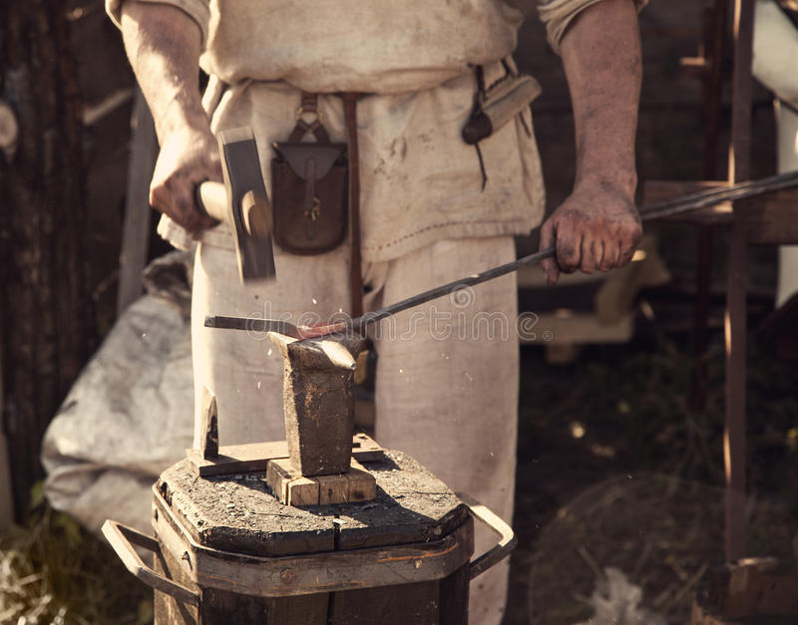

Werkplaats spanplaatjes

Inhoud

Werkplaats les 3 2

Doel van opdracht 2

schets 2

Gebruikte materialen 3

werkplaats les 4 4

doel van opdracht 4

schets 4

Gebruikte materialen 5

# Werkplaats les 3

## Doel van opdracht

Het doel van de eerste opdracht was om een spanplaatje te bewerken. Ik moest met een passer 2 hoeken van 45 gaden aftekenen en deze vervolgens afknippen. Ik gebruikte een vijl om de scherpe randen glad te vijlen. Ook moest 2 vierkanten voor een deel uitknippen en deze vervolgens met een hamer in een hoek van 90 graden slaan. Dit dient als standaard.

# schets

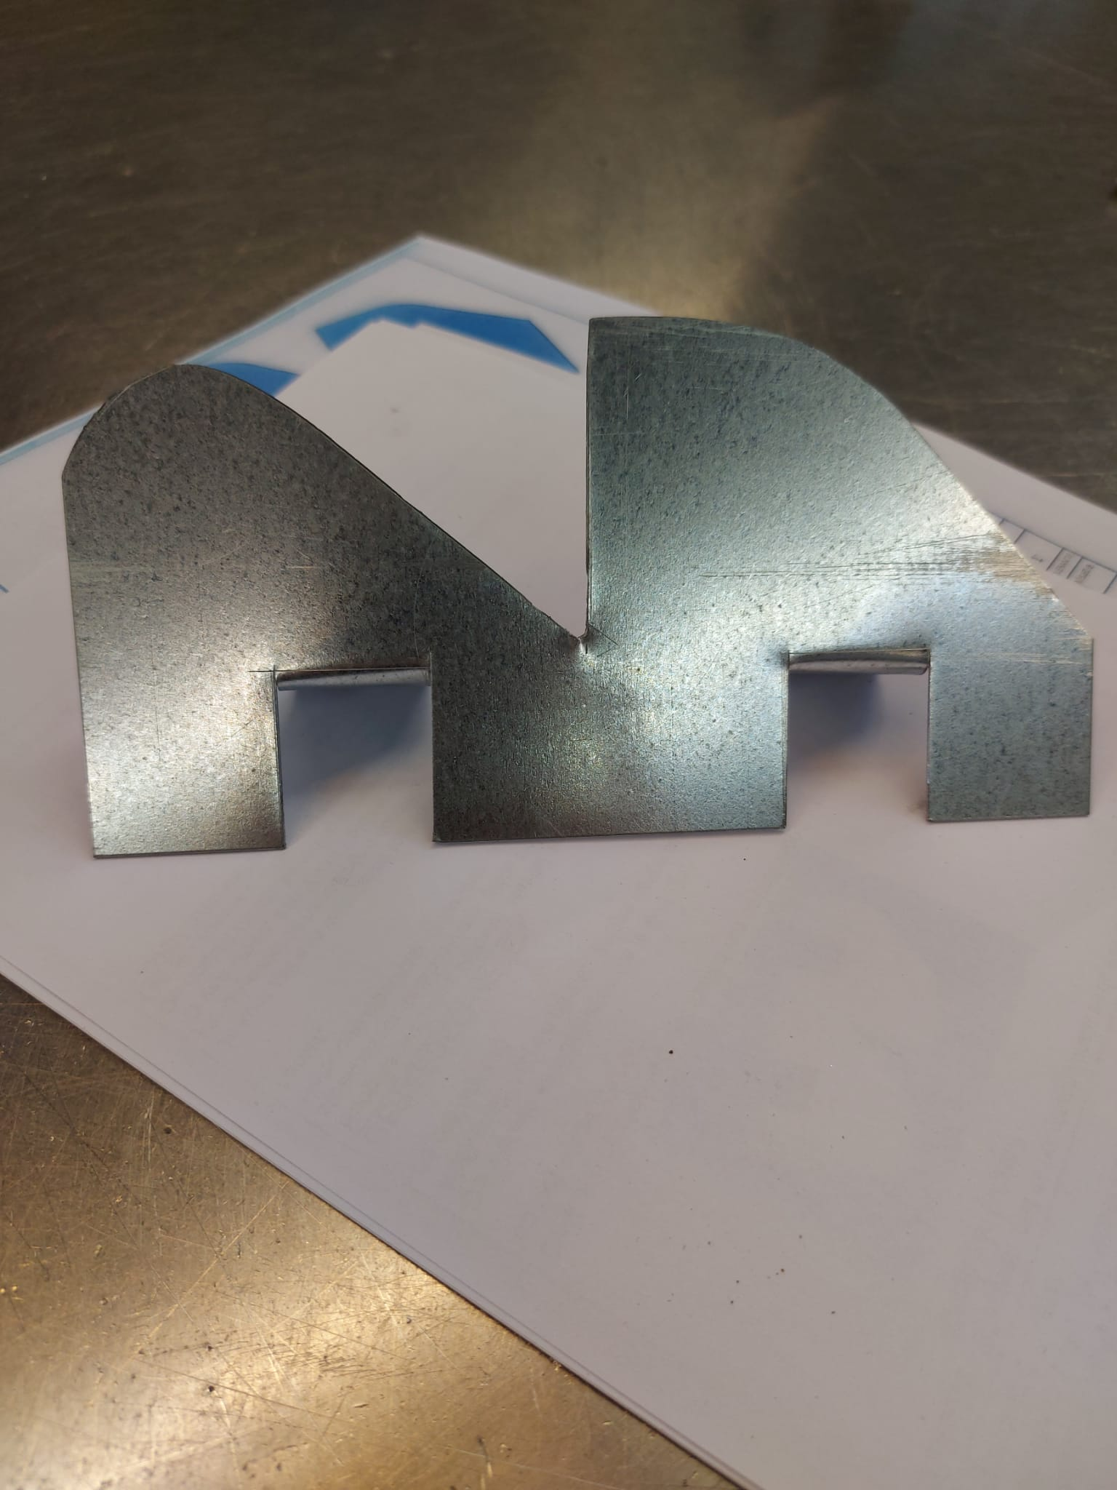

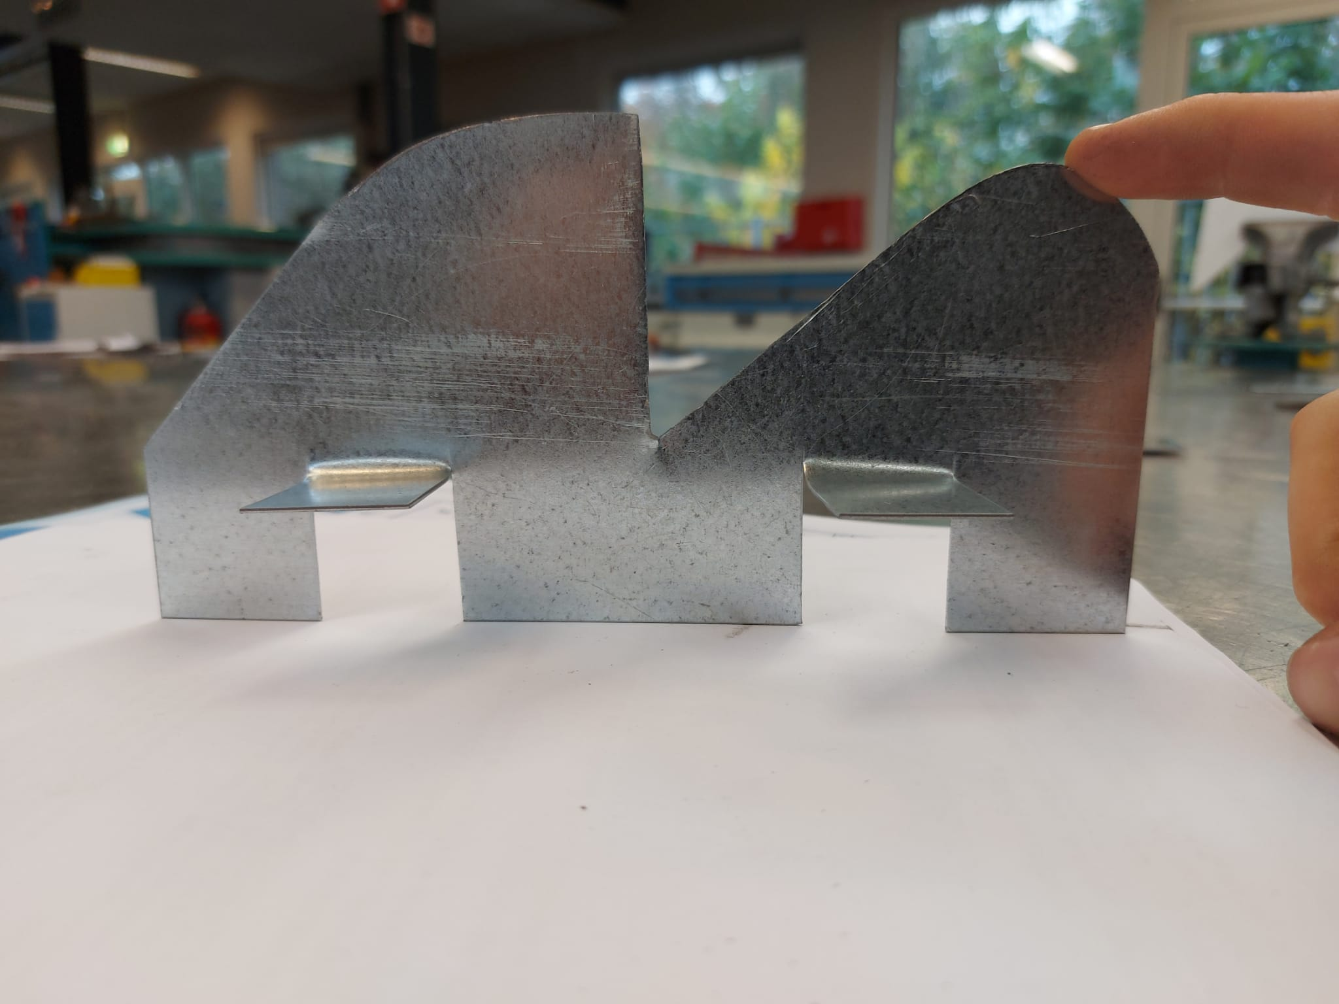

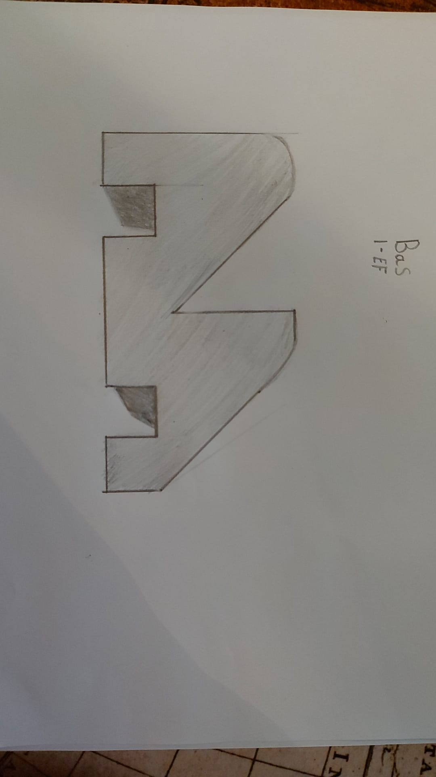

# Gebruikte materialen

* Kraspen
* Geodriehoek
* Passer
* Knipmachine
* Vijl
* hamer

# werkplaats les 4

## doel van opdracht

Het doel van de 2e opdracht was om met een geodriehoek lijnen van 1 bij 1 cm af te tekenen door middel van een kraspen. Ik moest hierna met een centerpen punten te slaan over de lijnen heen. Ik leerde dus goed met een centreren te werken 😊. Ik moest hierna meerdere rechthoeken uitknippen met een knipmachine.

# schets

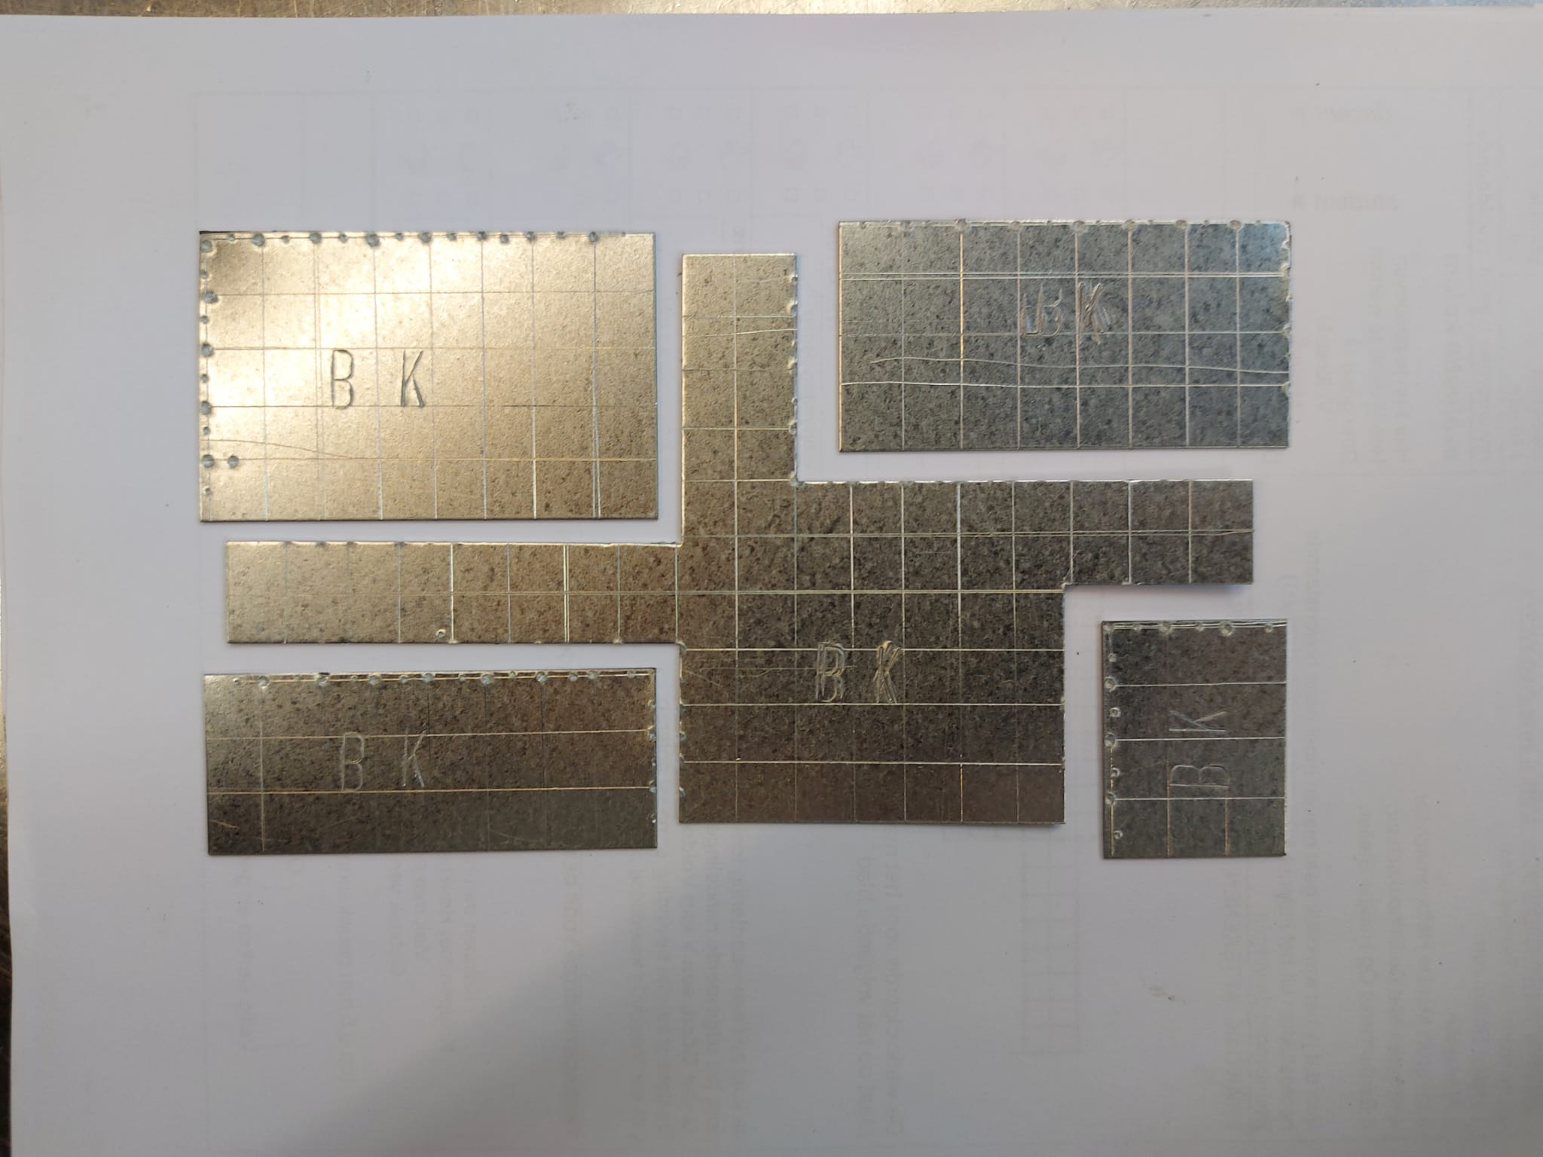

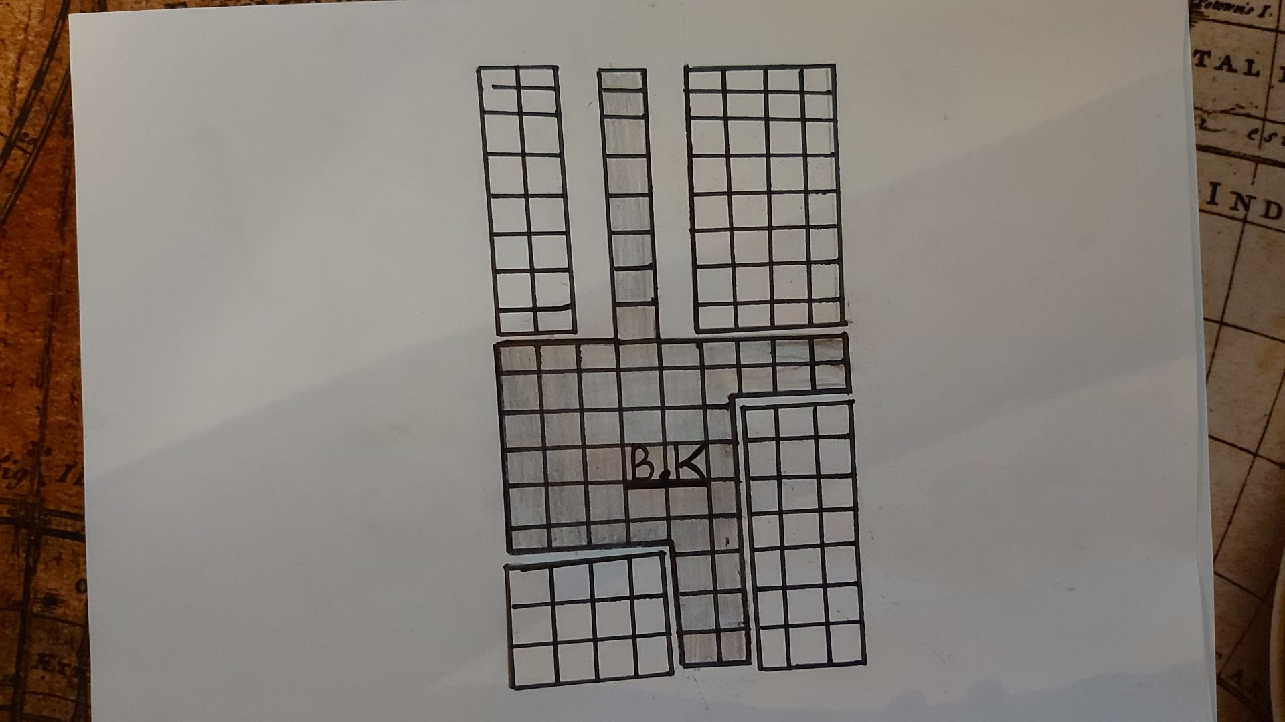

# Gebruikte materialen

* kraspen
* geodriehoek
* aambeeld
* hamer
* centerpen
* initialenblokjes
* knipmachine